## StopurI har resten af dette modul (ikke det næste)

## BestyrelseslokaleI skal blive i klassen eller på AB-gangen

## Opgave 1Gruppe af mændLaptop

Find fordoblings- eller halveringskonstanten for følgende funktioner

$f\left(x\right)=9·{1,3}^{x}$

$g\left(x\right)=10·{1,01}^{x}$

$h\left(x\right)=11·{0,87}^{x}$

### Facit

$T_{2}=\frac{log⁡(2)}{log⁡(1,3)}≈2,64$

$T_{2}=\frac{log⁡(2)}{log⁡(1,01)}≈69,66$

$T_{\frac{1}{2}}=\frac{\log\left(\frac{1}{2}\right)}{log⁡(0,87)}≈4,98$

## Opgave 2Gruppe af mænd Laptop

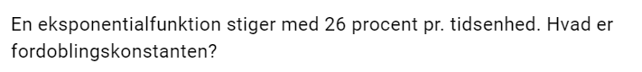

### Facit

## Opgave 3Gruppe af mændLaptop

En eksponentiel funktion $f$ har begyndelses værdi 7,4 og fordoblingskonstant $T_{2}=3,2$. Bestem en forskrift for $f$.

### Facit

$f\left(x\right)=7,4·{1,24186}^{x}$

## Ekstraopgave:

Find logaritmeregnereglerne i formelsamlingen og undersøg hvordan (96) kan bruges til at løse ligninger som

$$64=11·{1,4}^{x}$$